Kính thưa quí bạn
Hôm nay mình tiếp tục chuyện đời thường
1. Câu chuyện ngày lễ Mẹ "Người Dàn Bà Khác_The Other Woman"
2. Hỏi cách làm video
3. Người Việt ở Mỹ du lịch Thái Lan, bất ngờ bị đưa vào bệnh viện, mất $16,000
4. Quan Thế Âm Bồ Tát, (sao những bậc cao tăng sửa chữ người xưa theo ý mình)
5. Con vịt giết người : " Đúng hay Sai? Người ta chết vì hóa trị liệu, không phải ung thư
HCD 10-May-2018
--------------

From: Tran Viet Long [mailto:tranvietl dn@g ail.com]
Sent: Friday, May 11, 2018 10:14 AM
To: Huynh Chieu Dang
Subject: Re: Người Đàn Bà Khác - The Other Woman. Tác giả viết bằng tiếng Anh:
Thưa Anh Huỳnh Chiếu Đẳng,
Chị Đỗ Phương Khanh là Phu nhân của nhà văn Nhật Tiến (Bùi Nhật Tiến).
Chị Đỗ Phương Khanh là một nữ sĩ được ngưỡng mộ, chị viết nhiều lãnh vực, và lãnh vực nào cũng thành công.
Chị dịch thơ bài này thật hay, và tác giả nguyên bản English nợ chị một lời cảm ơn trang trọng.
Có lẽ khi đọc nguyên tác English thì chị thích quá nên vội vả dịch thơ sang Việt văn chứ thật ra đây là một truyện ngắn (chứ không phải là một bài thơ) rất hay, rất cảm động, rất nổi tiếng, và có tên tác giả rõ ràng chứ không phải khuyết danh hay ẩn danh. Tên truyện ngắn này "The Lord is My Shepherd: A Nice Story" tác giả Daniel Nyarirangwe lấy từ Thánh Kinh Cựu Ước, The Book of Psalms. Truyện ngắn "The Lord is My Shepherd: A Nice Story" là một trong số 137 truyện ngắn thật hay trong tuyển tập truyện ngắn "Tears in My Heart" (p. 356-357) do James Collins sưu tập (Xulon Press, USA, 2007 / ISBN 978-1-60266-256-8). Khi trình bày lại từ văn xuôi (short story) sang văn vần (poem) thì người trình bày đã cố ý ngắt câu như một bài thơ nên chị Đỗ Phương Khanh đã dịch thơ.
Kính thân,
Trần Việt Long
HCD: Cám ơn anh Long, nhân ngày lễ Mẹ, tôi thấy bài quá hay nên gởi cho quí bằng hữu cùng đọc (các bạn chưa đọc thì xin xem cái email trước cái nầy của MTC)
Cũng có đính kèm theo email nầy dạng PDF

From: Ngo An <anngo1943@yahoo.com>
Date: 5/11/18 12:51 AM (GMT-08:00)
To: HCD j <huy017@juno.com>
Subject: Re: Hỏi cách làm video
Anh Huỳnh Chiếu Đẵng kính mến . Em tên Ngô Ẩn ở Việt Nam , Trước đây anh có gởi cho cách làm một PPS Em thực hiện được rồi nhưng không trình chiếu trên facebook cho bạn bè cùng xem cho vui , Xin anh vui lòng hướng dẩn cho cách vàm một video - , Có tìm trong quán ven đường nhưng nhiều quá tìm không ra . , Cảm ơn Anh nhiều nhiều . Ngô Ẩn VN .
HCD: Thưa chuyện nầy bày qua mấy hàng chắc là khó, tôi sẽ làm video ngắn chỉ chung. Tóm tắt là:
1. Cần một software làm video, tôi dùng qua nhiều thứ, nhưng nay chọn Camtasia (version 8, không chọn version 9) và Cyberlink Power Director. Các bạn chỉ cần mộ cái thôi. Nếu chĩ cần để làm video từ hình chụp thì có lẽ cái ProShow Gold là dễ và đẹp. Tất cả software làm video đầu làm slide show từ hình rất dễ, dễ hơn Microsoft Powerpoint nhiều lần (dễ hơn 10 lần). NGoài ra video xem được trên bất cứ máy loại nào. PowerPoint Show chỉ xem được trên máy PC thôi, cell phone hay tablet thì chịu thua.
2. Cầm nguồn video: quay từ cell phone, từ máy chụp hình hay download trong Internet (thường video trong Internet có bản quyền)
3. Một cái computer kha nhanh, máy chậm cũng được nhưng mất thì giờ hơn.
Sẽ làm video hướng dẫn sơ khởi để các bạn có ý niệm.
Nói nhỏ: Các bạn nên chọn vài software làm video dùng thử thường nó cho trial, sau khi thấy thích thì hãy mua hay ....Mấy cái hàng đầu:
Adobe Premiere Pro CC, Corel VideoStudio Ultimate , CyberLink PowerDirector, Pinnacle Studio Ultimate, Adobe Premiere Elements, Magix Movie Edit Pro Premium, Wondershare Filmora, Nero Video 2017, Apple Final Cut Pro X, Apple iMovie (for Mac OS X) còn nhiều
Người Việt ở Mỹ du lịch Thái Lan, bất ngờ bị đưa vào bệnh viện, mất $16,000
WESTMINSTER, California (NV) – “Giờ thì tôi đang chờ để lấy hẹn vào bệnh viện ở Mỹ kiểm tra lại xem họ đã chích gì vô người tôi, hy vọng không phải thuốc độc. Thiệt là không ngờ chuyện như vậy mà lại có thể xảy ra ở năm 2018,” anh Jonathan Nguyễn nói với phóng viên Người Việt qua điện thoại sau khi vừa từ Thái Lan trở về Mỹ được một ngày.
https://www.nguoi-viet.com/little-saigon/canh-bao-di-du-lich-dot-nhien-bi-dua-vao-benh-vien-de-tinh-mat-16000/
From: philips do <philipsdo@gmail.com>
Date: 5/10/18 7:43 PM (GMT-08:00)
To: huy017 <huy017@juno.com>
Subject: FW: Quán Thế Âm Bồ Tát ( Nam hay Nữ )
From: philips do <philipsdo@gmail.com>
Date: 5/10/18 7:43 PM (GMT-08:00)
To: huy017 <huy017@juno.com>
Subject: FW: Quán Thế Âm Bồ Tát ( Nam hay Nữ )
Nên Gọi
" QUAN ÂM " hay " QUÁN ÂM "
Những năm gần đây, hầu như tất cả các chùa chiền, tăng ni, cư sĩ, Phật tử... kể cả trong nước lẫn ngoài nước, đều có thói quen gọi QUAN Thế Âm Bồ Tát thành QUÁN (có dấu SẮC) Thế Âm Bồ Tát?!
Mới nghe một hai lần đầu, tôi cứ ngỡ là người ta đọc sai, đọc lộn âm, nhưng chẳng những tín đồ Phật tử, cư sĩ tăng ni mà ngay cả các Tỳ kheo Đại đức, Thượng tọa Cao tăng khi tụng kinh hay đăng đàn thuyết giảng, hễ có dịp nhắc đến QUAN Âm Bồ Tát thì đều đọc là QUÁN Âm Bồ Tát cả!
Tôi vô cùng ngạc nhiên, ngạc nhiên hết sức... Không biết tại sao Phật hiệu Đại Từ Đại Bi Cứu Khổ Cứu Nạn QUAN THẾ ÂM BỒ TÁT nghe hiền hòa là thế, từ bi là thế, êm tai là thế, bỗng dưng lại bị bỏ thêm cái Dấu Sắc vô duyên nghe chói tai muốn chết! Ấy thế, mà tại sao mọi người đều nghe theo và đọc theo cái Phật hiệu chói tai có dấu sắc kia?!
Theo "Chữ Nho... Dễ Học" thì chữ Quan 觀 là chữ thuộc dạng Hình Thanh theo diễn tiến của chữ viết như sau:
Chung Đỉnh Văn Đại Triện TiểuTriện Lệ Thư
Ta thấy :
Từ Chung Đình Văn cho đến Đại Triện, Tiểu Triện diễn tiến cho đến Lệ Thư đều do chữ QUÁN 雚 (một loại Lát để dệt chiếu, đệm) dùng làm ÂM kết hợp với Bộ KIẾN 見 là Thấy, là Gặp để chỉ Ý đúng theo phép tạo chữ của HÀI THANH (còn gọi là HÌNH THANH) nên chữ 觀 được đọc là:
* QUAN thì có nghĩa là Nhìn Ngắm, Xem Xét, như Tham quan 參觀, Quan sát 觀察... là Cách nhìn, như Quan Niệm 觀念, Quan Điểm 觀點...
Nếu đọc là :
* QUÁN thì có nghĩa là Cái chùa của các đạo sĩ ở và tu, như Bạch Vân Quán 白雲觀, Tử Dương Quán 紫陽觀...
HCD: Thưa các bạn bài viết của anh Philip Do rất dài, đoạn sau là trích dẫn nhiều quyển tự điển xư cho thấy là viết Quan Thế Âm.
Từ nhỏ cho tới cách nay ăm bảy năm, tôi vẫn đinh ninh là Bồ Tát Quan Thế Âm, nhưng sau đó thấy nhiều vị "thẩm quyền" trong các webpage của nhà chùa ghi là Quán, tôi ngở là tôi sai, nhưng quen miệng khi nói chuyện vẫn gọi là Phật Bà Quan Thế Âm. Thí dụ hình nầy lấy trong "chùa"
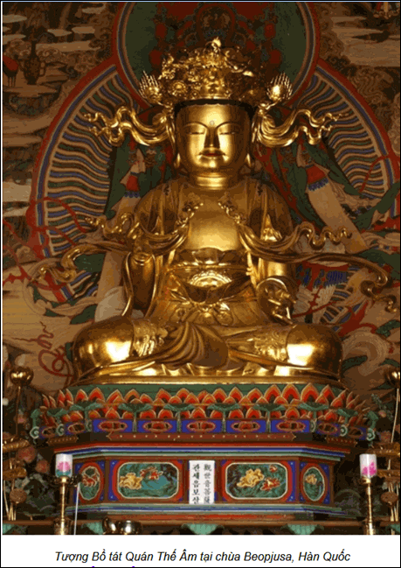
Các bạn thấy viết là Quán. Khi nhận được email của anh Philip Do, tôi vào tra cứu kho sách Quán Ven Đường thấy rằng người xưa gọi là Quan Thế Âm.
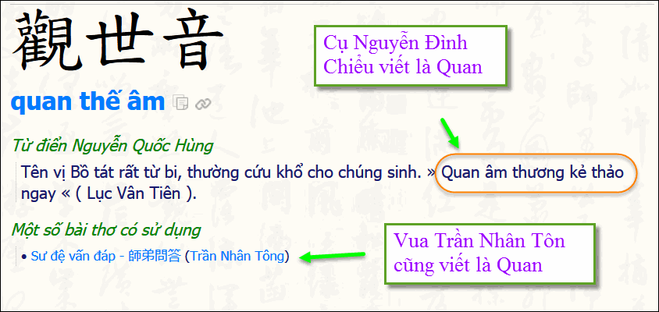
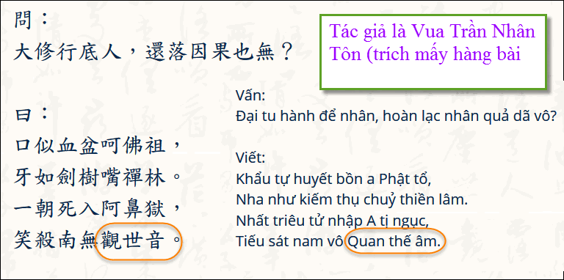
From: th.tr
Date: May 9, 2018 at 9:09:00 AM EDT
Subject: : Đúng hay Sai?
Subject: Fwd: Đúng hay Sai?
Người ta chết vì hóa trị liệu, không phải ung thư
Chemotherapy
Có hơn 14 triệu người đang sống với bệnh ung thư ở Hoa Kỳ, và thực tế đáng buồn là nhiều người đang chết vì hóa trị liệu của bác sĩ hơn là chính căn bệnh. Hoá trị liệu không khác gì hơn là hóa chất độc hại và chúng không có lợi gì ngoại trừ việc giúp người bệnh thêm đau đơn, và chết nhanh hơn.
Thật không may, đó là một sự thật đáng buồn, ngành công nghiệp ung thư là một ngành công nghiệp giống như tất cả những ngành công nghiệp khác, và nó cũng chỉ làm việc với mục đích đạt được lợi nhuận mà thôi. Điều này có nghĩa là mỗi khi bệnh nhân đồng ý điều trị thì các bác sĩ, bệnh viện, công ty dược phẩm, các ngành liên quan là người có lợi mà thôi.
Bác sĩ Berkeley tuyên bố, người ta chết vì hóa trị liệu, không phải ung thư!
Hầu hết các phương pháp điều trị hiện nay bao gồm tiêm hóa chất vào cơ thể, bức xạ ion hóa, hoặc phẫu thuật; đôi khi là sự kết hợp của cả ba. Các bác sĩ sẽ nói dối bạn, nói với bạn rằng bạn đang chiến đấu với căn bệnh này. Nhưng sự thật là, bạn chỉ đang chi tiền mua thời gian, sau một thời gian các hiệu ứng này sẽ biến mất và bạn sẽ chết một cái chết đau đớn hơn là do ung thư gây ra.
Một cựu giáo sư vật lý y học và sinh lý học tại Đại học California, Berkeley, Tiến sĩ Hardin B. Jones đã nghiên cứu tuổi thọ của bệnh nhân ung thư trong hơn 25 năm. Sau đó, ông đi đến kết luận; mặc dù tất cả mọi người đều tin vào hoá xạ trị nhưng chúng lại không hề có tác dụng như kỳ vọng.
Ông nhận thấy đa số những người đã được điều trị bằng hóa xạ trị đều mất trong đau đơn. Ông đã đăng tải công khai điều này, và khẳng định rằng, ngành công nghiệp ung thư đang cố tình lừa dối người bệnh, vì lợi nhuận.
Tiến sĩ Jones đã công bố trong nghiên cứu của ông tại Học viện Khoa học New York, rằng: “Những người từ chối điều trị bằng hóa xạ trị sống trung bình 12,5 năm dài hơn những người đang trải qua hóa trị.
“Những người chấp nhận hóa trị liệu đều mất trong vòng ba năm sau khi được chẩn đoán, một số lớn những người khác đã mất chỉ sau vài tuần.”
“Bệnh nhân ung thư vú, những người bác bỏ liệu pháp thông thường, sống lâu hơn bốn lần so với những người điều trị theo liệu trình của bác sĩ. Vì vậy, đây là điều mà các bạn sẽ không bao giờ được nghe thấy trên các phương tiện thông tin đại chúng, họ vẫn luôn tuyên truyền rằng trị liệu là liệu pháp tốt nhất trong cuộc chiến chống ung thư! “
Ps: Bài viết chỉ dịch lại và có dẫn nguồn tiếng Anh bên dưới. Nếu ai đọc được tiếng Anh thì xem trực tiếp trên link gốc.
Nguồn: http://awarenessact.com/ berkeley-doctor-claims-that- people-die-from-chemotherapy- not-cancer/
From: Hue Tran [mailto:phuo ao2@g ail.com]
Sent: Thursday, May 10, 2018 2:25 PM
To: A A Digital
Subject: Fwd: Đúng hay Sai?
Có đúng là thiền định trị hết ung thư không ?... Như Cố Hoà thượng T.T.Th....trụ trì 1 ngôi chùa ở DC bị ung thư phổi , cũng thiền định...và đã về với Phật cuối năm 2016 rồi....
Tôi vừa đi đám tang 1 người quen 62 tuối ở Lancaster , PA...Anh bị ung thư đại tràng , không đi bs mặc dù có bảo hiểm y-tế , vì cho rằng mình bị trỉ, cứ dùng thuốc dược thảo để trị bịnh trỉ ... Rồi khi bệnh nặng , đi bs , hết phương cứu chửa... ......Không dùng thuốc hoá trị, xạ trị, giải phẩu ...cũng chết, thiền định cũng chết ....Như vậy, ông bs Berkeley giải thích thế nào, quý vị thiền sư cắc nghĩa làm sao ? Nghiệp ? Số mệnh ?
HCD: Thưa xin trả lời ngay câu hỏi là không đúng không sai chi hết mà là trật lất, vịt nói , cựu giáo sư vật lý y học và sinh lý học tại Đại học California, Berkeley, Tiến sĩ Hardin B. Jones không có nói như vậy. Con vịt Tây và Việt nầy bịa chuyện hại người. Nó can thiệp vào quyết định của thân nhân và của người bịnh. Can thiệp nầy ảnh hưỡng tới sinh mạnh những người không may. Snopes đã nói như sau:
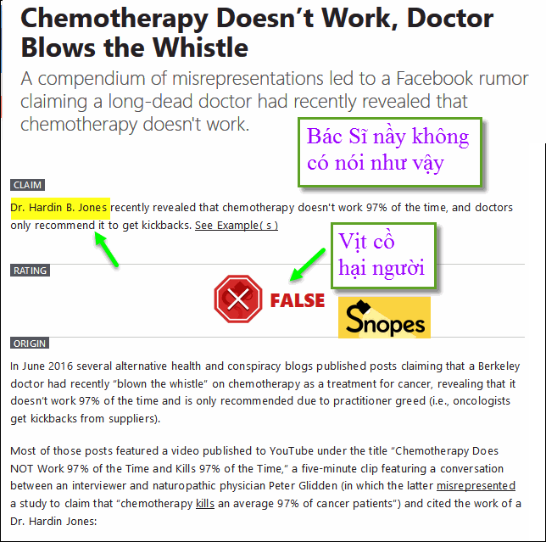
Xin đọc thêm chi tiết trong webpage nầy click => https://www.snopes.com/fact-check/chemotherapy-doctor-blows-the-whistle/
Những con vịt Việt Nam và những vị không biết rõ vấn đề cứ nhắm mắt forward tiếp tay giết người thì chắc tương lại không khá đâu.
Sách có in chữ đàng hoàng rằng: sát nhân giả tử. Những vị forward thuốc men bày biểu mà chính bản thân không biết cái xíu biểu của mình trúng sai, lành dữ thì cũng nằm trong nhóm sát nhân bằng lời nói.
